Práctica 7. DHCP en Windows con Relay Agent

1. Para llevar a cabo esta práctica, partiremos de la base de la [práctica 5](Práctica%205%20Servidor%20DHCP%20en%20Windows%20con%202%20ámbitos.docx)
2. El primer paso será, quita uno de los dos adaptadores del servidor DHCP para hacer que solo tenga acceso a una VMnet, en mi caso la 3. Sin embargo, dejaremos los dos ámbitos activos

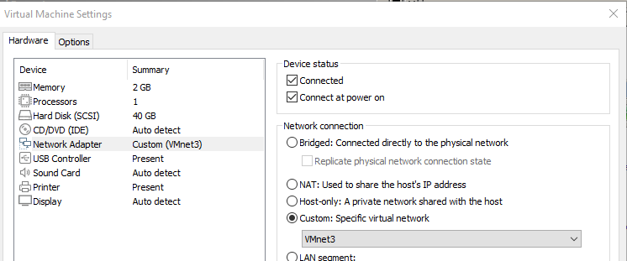

1. Creamos una nueva máquina virtual, en mi caso Windows Server 2012, y le añadimos dos adaptadores de red en VMnets distintas



1. Ahora en la nueva máquina virtual iremos a cambiar las IPs  
   Para la que está en la VMnet 3 (en la que está el servidor DHCP) le pondremos la IP correspondiente de esa red, en mi caso 10.1.19.221, configuramos el resto de apartados igual

1. Para el adaptador que va a estar conectado a la red en la que va a actuar el relay agent, pondremos la IP 192.168.19.1, que coincide con el segundo ámbito en el servidor DHCP

1. Ahora vamos a Administración del Servidor -> Herramientas -> Asistente para agregar roles y características. Aquí pinchamos en “Siguiente >”

1. Seleccionamos “Instalación basada en características o roles” (por defectos) y pinchamos “Siguiente >”

1. Pinchamos sobre nuestro servidor y pinchamos “Siguiente >”

1. Ahora nos preguntará que Rol de servidor queremos instalar, seleccionamos “Acceso remoto” y pinchamos “Siguiente >”

1. No seleccionamos nada y pinchamos “Siguiente >”

1. Pinchamos “Siguiente >”

1. Nos preguntará por los servicios de rol que queremos instalar, pinchamos en “Enrutamiento”

Nos saldrá esta ventana y pincharemos “Agregar características”

Y se nos marcará otra “caja” además de la que pinchamos. Se marca de manera automática. Pinchamos “Siguiente >”

1. Pinchamos “Siguiente >”

1. No cambiamos nada y pinchamos “Siguiente >”

1. Pinchamos en “Instalar” y esperamos a que termine de instalar la característica

1. Ahora abrimos Administración del servidor -> Herramientas -> Enrutamiento y acceso remoto

1. En la ventana que se nos abre seleccionamos el nombre del servidor en el que queremos habilitar el DHCP Relay Agent y hacemos clic derecho sobre ello y pinchamos sobre “Configurar y habilitar Enrutamiento y acceso remoto”

1. Se nos abrirá un asistente para la configuración. Pinchamos en “Siguiente >”

1. Se nos dará una serie de opciones para servicios de enrutamiento remoto. Seleccionamos la opción “Configuración personalizada” y pinchamos en “Siguiente >”

1. Se nos dará una lista de los servicios que podemos instalar en el servidor, seleccionamos el servicio “Enrutamiento LAN” y pinchamos en “Siguiente >”

1. Hemos finalizado el asistente. Pinchamos “Finalizar”

1. Se nos preguntará si queremos iniciar el servicio. Como sí queremos pinchamos “Iniciar servicio”

1. Tendremos que esperar mientras el servicio se inicia. Una vez lo haga, nos devolverá a la ventana de “Enrutamiento y acceso remoto”

1. Ahora vamos a <nombre del servidor> -> IPv4 -> General -> clic derecho -> Protocolo de enrutamiento nuevo…

1. Aquí seleccionamos DHCP Relay Agent y pinchamos en “Aceptar”

1. Ahora vamos a <nombre del servidor> -> IPv4 -> Agente de retransmisión DHCP -> clic derecho -> Interfaz nueva

1. Ahora nos preguntará la interfaz que queremos que ofrezca el servicio de Relay agent. Tenemos que seleccionar la interfaz que está conectada a dicha red, en mi caso la VMnet4. Seleccionamos dicha interfaz, en mi caso “Ethernet”, y pinchamos en “Aceptar”

1. Ahora nos preguntará por algo de configuración adicional. No hace falta cambiar nada, así que pinchamos en “Aceptar”

1. Podemos observar como se ha añadido la interfaz correspondiente como agente de retransmisión DHCP

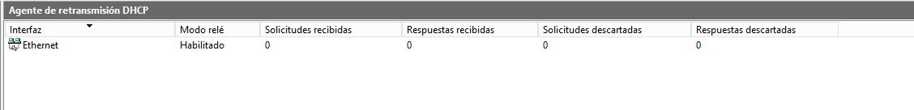

1. Ahora vamos a <nombre del servidor> -> IPv4 -> Agente de retransmisión DHCP -> clic derecho -> Interfaz nueva

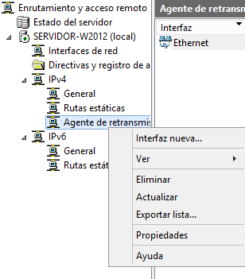

1. Aquí nos preguntará por la dirección IP del servidor DHCP. La escribimos, pinchamos en “Agregar” y luego en “Aceptar”

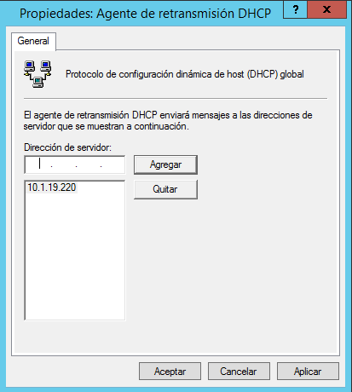

1. Ahora si probamos a pedir una dirección IP desde la VMnet4, los paquetes irán desde el cliente al relay agent y del relay agent al servidor DHCP, pero el relay agent no recibirá la respuesta del servidor.  
   para esto hay dos soluciones
   1. La primera opción es poner cómo puerta de enlace de la interfaz del servidor DHCP la IP del relay agent conectado a la misma red. Esta solución es más sencilla, pero nos quita la posibilidad de tener conexión a Internet o de tener más de un relay agent

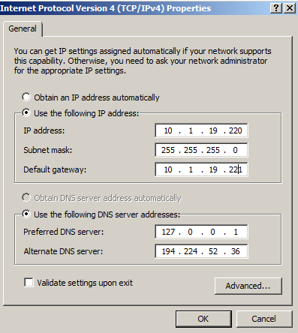

* 1. La segunda es añadir una ruta estática a la tabla de rutas con el comando route  
     El comando sería:  
     route ADD <dirección de red de la red del relay agent> MASK <máscara de dicha red> <IP del relay agent en la red del servidor DHCP> METRIC 1  
     En mi caso el comando sería:  
     route ADD 192.168.19.0 MASK 255.255.255.0 10.1.19.221 METRIC 1

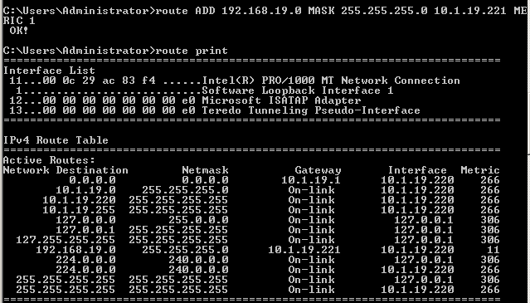

Pruebas de conectividad

Windows 10

La interfaz está en la VMnet del relay agent y obtiene una IP

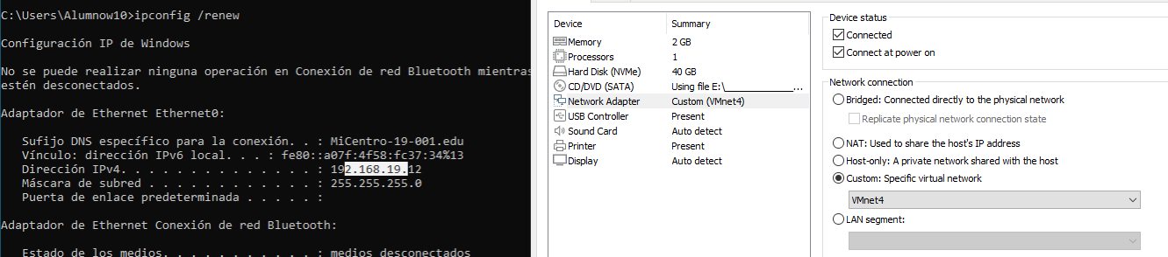

Ubuntu cliente

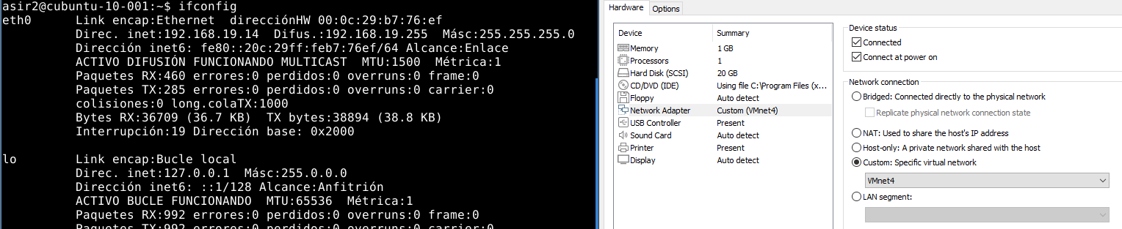

Windows 7

